以
人
为
本

臻
求
完
美

辽阳慧特仪表有限公司
地址：辽宁省辽阳市白塔区硝堡街62-1号
电话：+86-0419-3136556、3670101
传真：+86-0419-3125858、3719211
邮编：111000
网址:http://www.lyhtyb.com
电子信箱：lyyb@lyhtyb.com


DE502系列堵煤检测仪

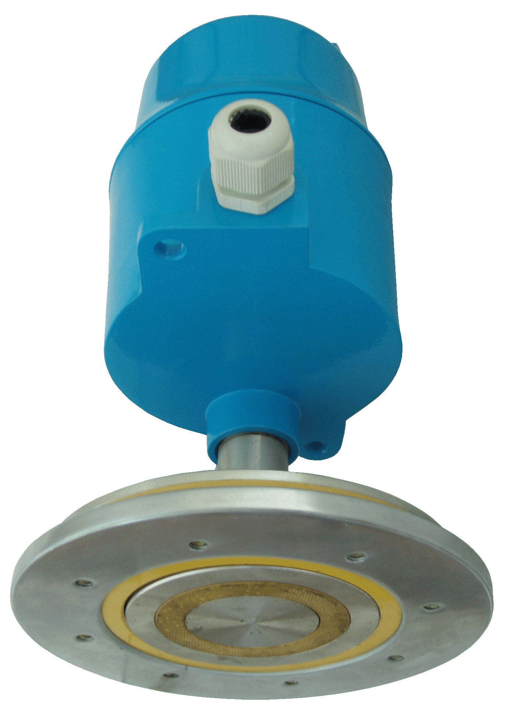

辽阳慧特仪表有限公司

一、概 述
1. 系统简介
DE502系列堵煤检测仪(以下简称堵煤开关)，是在吸收采用国外同类产品的先进技术及功能的基础上设计生产的物位控制仪表。它由传感器、电子测控单元和防护外壳组成，采用三端coce-shieid技术，彻底排除了传感器因挂料、温度、压力、介质密度等因素而引起的误动作，提高了产品的可靠性。可广泛应用于冶金、化工、石油、电力、食品、造纸、煤炭、建材、医药等领域的料位、液位的报警和控制，并可与PLC可编程控制器或DCS集散控制系统配套使用，实现生产过程的自动控制和自动检测。
2. 工作原理
堵煤开关控制器由电子线路和探头两部分组成，电子线路包括高频振荡器、检测电路、输出电路，探头由探测传感器及保护套构成，二者之间以及它们与接地容器之间相互绝缘，由高频振荡器提供稳定的射频电压，传到探测传感器上，当物料触及到探测传感器时，输出不平衡电压，经解调器、放大器处理后，驱动继电器动作。
二、主要技术指标
1. 电子单元
（1）电源：交流 185-260V AC 2W
直流 15V-30V DC 2W
（2）信号输出：继电器触点输出，
触点容量：AC 220V 5A DC 24V 3A

- 1 –
继电器常闭触点。如有特殊要求请在定货时提出。
五、标定及调节试
仪表在出厂时已按一般状况标定完毕，也可根据现场需要自行标定。
标定步骤：
1）确定物料与传感器良好接触；
2）逆或顺时针调节灵敏度电位器，找到恰好使继电器状态翻转的工作点上；（LED指示灯状态同继电器状态）逆时针旋转电位器灵敏度增加。
3）接步骤2再顺时针旋转灵敏度电位器1/2周。
4）标定完成。
六、订货须知
1.正确的选择型号。
2.尽可能的提供现场状况，如：被测物料的名称、密度、介电常数、粒度、环境温度、仓内压力、料仓壁厚、料仓形状、检测位置、进出料方式等参数，以便我们帮助您正确的选择仪表型号。
3.在高温时请选用分体式仪表，探极采用陶瓷结构探极，连接电缆为专用电缆，说明所需电缆长度。
4.若有特殊需要，可专门订制。

- 6 –
分体式系统电子单元与传感探杆的接线见图3

图3分体式电子单元与传感器接线盒接线图
4、电源接线
拧开上盖，可看到内部结构及端子板。见图4；
1.电源为220V AC时，电源接入端子L1、L2上；
2.电源为24V DC时，电源负接GND上，电源正接L2上。

图4
5、继电器的连接
本仪表中继电器具有两组常开、常闭触点。如用继电器触点作为报警点的设定，上限报警接继电器的常开触点，下限报警接
-5–
触点数量：两组常开、常闭触点
（3）环境温度：-40℃～85℃
（4）温度影响：0.1PF/20℃
（5）灵 敏 度：0.3PF
（6）重 复 性：≤+1.6mm
（7）配用安全栅： LB803S
2. 外壳
（1）标准铸铝外壳
（2）防爆等级：ExdibⅡCT5
（3）防护等级：IP65
（4）外壳尺寸：Φ150×170mm
3. 传感器材料
316L、四氟乙烯、ABS塑料、陶瓷、橡胶等
4. 工作压力及温度
常规型 |  | 特殊型
工作压力 | 工作温度 | 工作压力 | 工作温度
常压 | -150℃～250℃ | 2.5MPa | ≤800℃
2.5MPa | ≤150℃ | 6.4MPa | ≤250℃

- 2 -
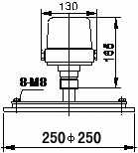

图1
三、选型编号

DE502 ––
1-一体式
2-分体式

供电方式
O-标准型
A-高灵敏度
H-封装电子线路
G-普通型
X-防爆型 ExdibIICT5

1-220VAC
0-24VDC
8-平板式探头

四、安装及接线
1. 开箱检查
小心的将仪表从包装内取出，检查是否有运输损坏、松动的现象，同时确认仪表电源是否与定货一致，确认无误后方可安装。

- 3 –
2、安装
堵煤开关传感器可采用方法兰安装，（见图1）可自行制作或由本公司配套。只需在料仓壁需控制位置开一处250×250方孔，然后将方法兰焊在仓壁即可。
安装注意事项：
1)传感器应安装在远离进料口处，见图3(c、d)
2)若安装在非金属容器内，应有良好的接地；如安装在钢筋混凝土料仓内，仪表接地端应与其中的钢筋连接；
3)测液状物位时，物料密度应大于240Kg/m3;
4)被测物体温度超过200℃时，建议选用分体式结构安装，并在订货时注明；
5)本产品安装时应水平安装，壳体出线口应在下方。
6)料仓如有保温层，订货时须注明保温层厚度。
3. 传感器与电子单元接线
一体式系统传感探杆与电子单元的接线已由厂家接好。如需重新接线，请参见图2的正确接法。

图2 整体式电子单元与传感器接线

- 4-

